國小 學年度 第 學期 第一次月考 甲卷
翰林版 自然與生活科技領域 範圍：第1、2單元
六 年 班 號 姓名： 得分：

一、是非題：每題3分，共21分
（ ）在「模擬雲和霧的形成」實驗中，附著在鐵盤下方的水滴會消失不見。
（ ）臺灣在冬季時，會受到來自西伯利亞地區冷氣團的影響，天氣變得寒冷、乾燥。 水滴愈來愈多、愈大
（ ）颱風是一種在溫暖、潮溼的熱帶海洋上所形成的寒帶性高氣壓。
（ ）空心菜除了可用種子來繁殖外，也
可將莖插在土裡繁殖。熱帶性低氣壓
（ ）人和獅子一樣，都是利用胎生的方式來繁衍後代。
（ ）胎生動物的胎兒會藉由母體所提供的養分發育。
（ ）人的外貌特徵會因為遺傳的關係和父母親有些相似。
二、選擇題：每題3分，共42分
（ ）在清晨，常可以發現哪一種水的形態在花、草上凝結成小水珠？ 霜 雨 霧 露。
（ ）水蒸發後會先變成 冰塊 雲 雨 水蒸氣。
（ ）哪一個是氣壓的單位？ 公分 公升 百帕 公斤。
（ ）在低氣壓中心的氣壓數值和外圍的氣壓相比是如何？ 中心較低 中心較高 一樣高 不一定。
（ ）夏天時，臺灣主要受到哪一種氣團的影響？ 冷氣團 暖氣團 熱氣團 不一定。
（ ）當較強的冷氣團逼使較弱的暖氣團後退時，所形成的鋒面稱為 冷鋒 暖鋒 滯留鋒 不一定。
（ ）颱風來臨前，哪一項不是防颱的措施？ 修剪行道樹 準備沙包 清理水溝 到海邊欣賞風浪。
（ ）哪一個現象不可能是颱風所造成的災害？ 土石流 山洪爆發 海水倒灌 乾旱。
（ ）萬年青是觀賞用的植物，它可以利用哪一個部分繁殖？ 果實 莖 葉 花。
（ ）哪一種植物可以用葉子來繁殖下一代？ 甘藷 馬鈴薯 萬年青 虎尾蘭。
（ ）卵裡未孵化的小雞，其營養來源是 飼料 卵中的營養 母雞體內的營養 以上都是。
（ ）哪一種動物會分工合作，具有明顯的社會性行為？ 蜘蛛 蝴蝶 蜜蜂 蛇。
（ ）在野外看見一隻正在搬運餅乾的螞蟻，這隻螞蟻可能是 兵蟻 工蟻 蟻后 都有可能。
（ ）什麼動物的幼兒和爸媽會有相似的特徵？ 松鼠 黑猩猩 大象 以上皆是。
三、水的形態分為固態、液態和氣態，下列各是何種形態？每題1分，共4分
露是（ ）。 雨是（ ）。
雪是（ ）。 霜是（ ）。
四、將各代號所指的符號代表意義填入（ ）中：每格4分，共24分
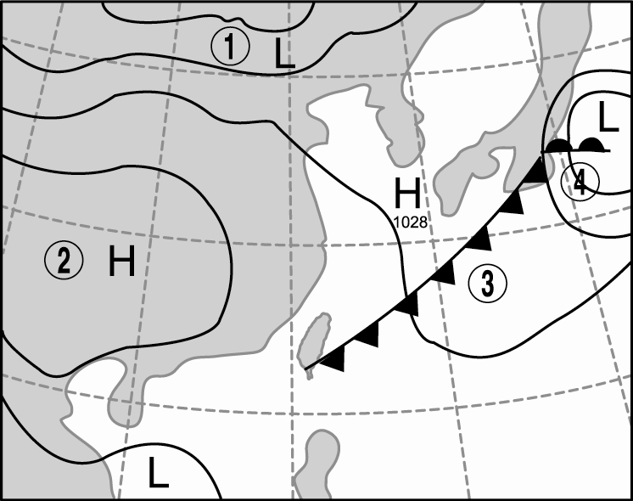 | （ ）  （ ）  （ ）  （ ）
彎曲的封閉曲線是（ ）。
由上圖看來，此時臺灣的天氣可能會如何？（ ）
五、下列是屬於本能行為的寫ㄅ，屬於學習行為的寫ㄆ：每題3分，共9分
（ ）蜻蜓羽化後即會飛翔。
（ ）小朋友會拿筷子吃飯。
（ ）小嬰兒肚子餓，大聲哭。

